**WOERLE setzt auf Agroforst-Futterhecken für mehr Tierwohl und Biodiversität**

**• Nutzen von Agroforst-Futterhecken: Weidebegrenzung, Futterquelle, Stärkung des Tierwohls, Schutz der Artenvielfalt, Bodenbelebung**

**• Praxisnahes Kooperations-Projekt mit der HBLA Ursprung**

**Henndorf, 10. April 2025: WOERLE treibt nachhaltige Landwirtschaft voran: Gemeinsam mit der HBLA Ursprung wird ein innovatives Agroforstsystem etabliert. Die neuen Futterhecken fördern das Tierwohl, schützen die Artenvielfalt und verbessern die Bodenqualität – ein wichtiger Schritt in Richtung klimaresistente Landwirtschaft.**

Die Privatkäserei WOERLE arbeitet im Bereich Nachhaltigkeit seit Jahren eng mit den Landwirt:innen zusammen. Bei den Projekten setzt man u.a. auch auf die Kooperation mit der Höheren Bundeslehranstalt für Landwirtschaft, Umwelt- und Ressourcenmanagement (HBLA Ursprung). Die Maßnahmen werden wissenschaftlich begleitet und dokumentiert. WOERLE geht nun den nächsten Schritt und fördert ein innovatives landwirtschaftliches Projekt, das sowohl für das Tierwohl als auch für die Natur positive Effekte mit sich bringt. Konkret geht es dabei um die Pflanzung einer sogenannten „Agroforst-Futterhecke“ im Weideland. So wurden dieses Frühjahr im Grünland am HBLA-Schulgelände in Ursprung auf einer Länge von 300 Metern rund 600 Gehölze gepflanzt. Verwendet wurden dafür ausschließlich regional zertifizierte Setzlinge. Mit diesem Projekt leistet WOERLE Pionierarbeit. „Wir sind in Österreich die Ersten, die dieses innovative Agroforstsystem zur Futternutzung bzw. als Weidebegrenzung fördern. Gesunde Kühe sind das Herzstück unserer Landwirtschaft. Die Futterhecken liefern wertvolle Nährstoffe und bieten natürlichen Schutz vor Wind und Wetter – ein wichtiger Beitrag für eine zukunftsfähige Milchproduktion“, betont Geschäftsführer Gerrit Woerle. „Agroforstsysteme haben mehrfache Vorteile: Sie fördern die Artenvielfalt, bringen Leben in den Boden der Weideflächen und unterstützen die natürlichen Kreisläufe – als Futterhecken leisten sie zusätzlich einen wertvollen Beitrag zur Fütterungsvielfalt bei den Milchkühen“, ergänzt dazu Biologe Dr. Konrad Steiner von der HLBA Ursprung.

**Agroforstsysteme: Nachhaltige Lösung für Tierwohl und Klimaschutz**

Agroforstsysteme, die eine Kombination aus Bäumen und Sträuchern mit Weideland darstellen, bieten zahlreiche Vorteile für Natur, Landwirtschaft und Tierwohl. Die positiven Auswirkungen betreffen Themen wie Bodenschutz, Kohlenstoffbindung, Verbesserung des Mikroklimas, stabilere Erträge sowie Schaffung von neuen Lebensräumen für die Artenvielfalt. Zudem bieten die Futterhecken den Milchkühen gesunde Nährstoffe und natürlichen Wind- bzw. Witterungsschutz. Die Wurzeln der Heckengehölze stabilisieren den Boden und verbessern den Wasserhaushalt bei Starkregen-Ereignissen. Zusätzlich können sie landwirtschaftliche Treibhausgasemissionen reduzieren und speichern Kohlenstoff besser als offene Weidesysteme.

„Ein weiterer wesentlicher Aspekt der Agroforstsysteme ist die Verbesserung des Tierwohls für Wiederkäuer. Denn durch das frische und verdauliche Laub der Futterhecken werden die Weideflächen fütterungstechnisch aufgewertet und während Hitzeperioden schaffen die Hecken sowohl als Schattenspender als auch durch die Wasserverdunstung ein kühleres Mikroklima und wirken auch als Windschutz“, erklärt WOERLE-Nachhaltigkeitsmanagerin Diana Reuter und ergänzt: „Zu den weiteren Vorteilen zählen auch Auswirkungen auf den Methanausstoß der Rinder. Die natürliche Rinde, die beim Fressen mit aufgenommen wird, fördert die Tiergesundheit und trägt durch ihre Tannine zur Reduktion von Methan bei.

**Wissenschaftliche Projekt-Begleitung**

Um die Entwicklung des neu angelegten Agroforst-Systems von Beginn rückverfolgen zu können, wird der Projektverlauf von den HBLA-Schülern Michael Aberger und Noah Fischer schriftlich dokumentiert. Die beiden haben das Projekt im Rahmen ihrer vorwissenschaftlichen Diplomarbeit geplant und organisiert. Auch die langfristige Entwicklung und Auswirkungen im Hinblick auf Fressverhalten, Gesundheit/Tierwohl und Milchleistung der Kühe soll beobachtet und Thema weiterer Diplomarbeiten sein. Zusätzlich soll auch die Steigerung der Artenvielfalt kartiert werden.

Mit den Agroforst-Futterhecken setzt WOERLE erneut Maßstäbe in der nachhaltigen Milchwirtschaft. Das Projekt zeigt, wie traditionelle Landwirtschaft mit innovativen Lösungen zukunftsfähig wird. Mehr über die Nachhaltigkeitsprojekte von WOERLE auf [www.woerle.at/wirktweiter/](http://www.woerle.at/wirktweiter/).

**Zum Unternehmen**

Das Traditionsunternehmen WOERLE zählt österreichweit zu den größten und modernsten Privatkäsereien. Gegründet wurde der Betrieb vor mehr als 135 Jahren von Johann Baptist Woerle, einem visionären Käsemacher. Heute wird er in fünfter Generation von Gerrit Woerle geführt und beschäftigt rund 360 Mitarbeiter:innen. Unter dem Titel „WOERLE WIRKT WEITER“ startete man 2019 eine umfassende Nachhaltigkeitsstrategie, die vor allem auf den Bereichen Klimaverantwortung und Artenvielfalt basiert. Mit dem Heumilch-Emmentaler und im Segment der Schmelzkäsescheiben ist man in Österreich Marktführer. WOERLE ist auch am internationalen Markt ein Begriff. Unter der Marke „HAPPY COW“ liefert das Unternehmen vorwiegend Schmelzkäseprodukte sowie Naturkäse-Spezialitäten in rund 70 Länder weltweit.

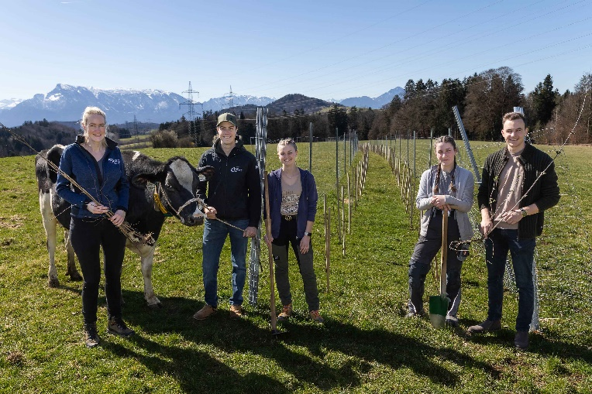

**Pressebild:**

Mit der neu gepflanzten Futterhecke fördert die Privatkäserei WOERLE ein innovatives Projekt für die Landwirtschaft. Im Bild (v. li.): WOERLE-Nachhaltigkeitsmanagerin Diana Reuter mit den HBLA-Schüler:innen Michael Aberger, Laura Rathgeb, Klara Bürgler und Noah Fischer.

**Bildnachweis:** Neumayr / Abdruck honorarfrei

***Rückfragen richten Sie bitte an:***

*PICKER PR – talk about taste*

*Julia Fischer-Colbrie, Tel. 0662-841187-0*

[*office@picker-pr.at*](mailto:office@picker-pr.at)*,* [*www.picker-pr.at*](http://www.picker-pr.at)